ΑΝΑΚΟΙΝΩΣΗ
5-4-2020
Μικροί και μεγάλοι φίλοι μου,
Ο αγώνας μας ΔΕΝ τελείωσε. Συνεχίζουμε τη μάχη για να κερδίσουμε ΚΑΙ τον πόλεμο!!!
Στο σημερινό Doodle της Google διάβασα μια πολύ ενδιαφέρουσα «Ανακοίνωση Δημόσιων Υπηρεσιών». Την αντιγράφω για εσάς.

ΑΝΑΚΟΙΝΩΣΗ ΔΗΜΟΣΙΩΝ ΥΠΗΡΕΣΙΩΝ
Κάνε αυτά τα 5 και τον κορωνοϊό !!!

- Πλύνε τα χέρια σου συχνά.

- Πηγή εικόνας htps//scienzefanpage.it/
Φτερνίσου στο εσωτερικό του αγκώνα σου.

- Απόφυγε να ακουμπάς το πρόσωπό σου !!!! Μακριά τα χέρια από μάτια, μύτη, στόμα.

- Κράτα ασφαλή απόσταση!!!
Πηγή φωτό https//www.ilfattoquotidiano.it/

Όταν μιλάμε ή όταν μας μιλούν κάτω από φυσιολογικές συνθήκες, τουλάχιστον ένα μέτρο απόσταση φαίνεται να είναι αρκετό.
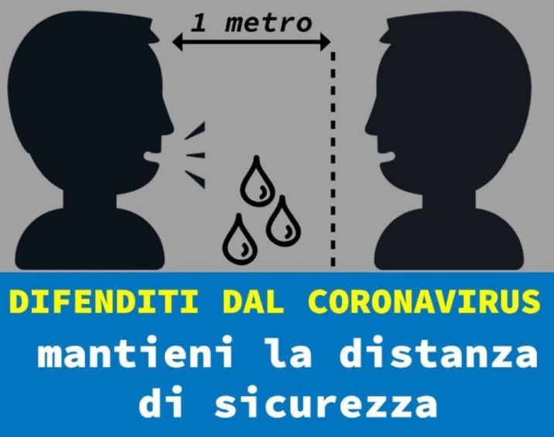
πηγή εικόνας http//www.targetimpresa.it

«Κράτα ασφαλή απόσταση, υπεράσπισε τον εαυτό σου από τον κορωνοϊό»
Όμως στις περιπτώσεις που κάποιος βήχει ή φτερνίζεται χρειάζονται τουλάχιστον 3 μέτρα για να θεωρηθεί η απόσταση ασφαλής και αυτό διότι τα σταγονίδια με το φτέρνισμα εκτοξεύονται πιο μακριά.

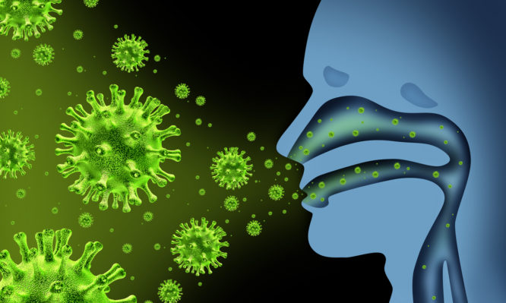
Πηγή εικόναςhttps://www.iatropedia.gr

5. Κάτσε μέσα στο σπίτι σου (όσο μπορείς περισσότερο) και . . .«ΟΛΑ ΘΑ ΠΑΝΕ ΚΑΛΑ» όπως μάς λέει το παιδάκι.

Πηγή εικόναςhttp://www.psychiatryonline.it/
Ενώ ο φιλαράκος της εικόνας μάς λέει «εγώ μένω στο σπίτι».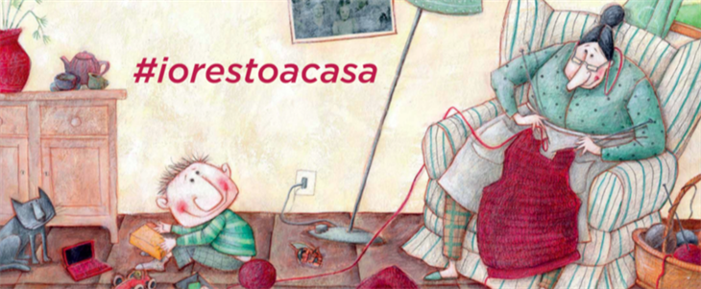
πηγή εικόναςwww.vita.it

Και τώρα δείτε τι συμβαίνει όταν βήχουμε ή φτερνιζόμαστε χωρίς να έχουμε καλύψει το στόμα μας (προσοχή οι φωτογραφίες μπορεί να σοκάρουν).
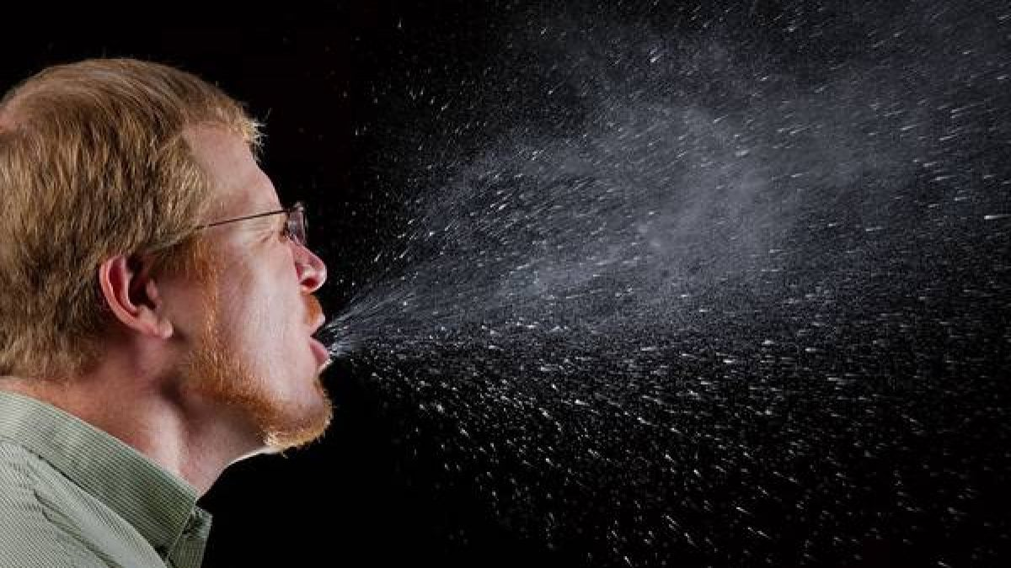
Πηγή φωτό wwwrepubblica.it
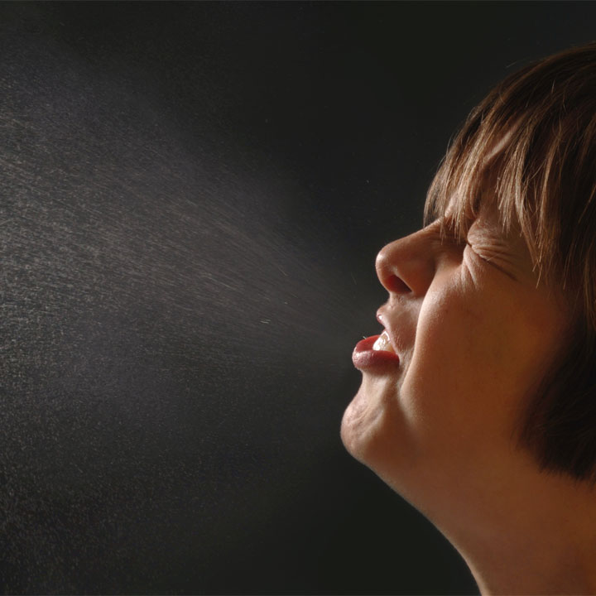
πηγή φωτό https//aforismi.meglio.it

